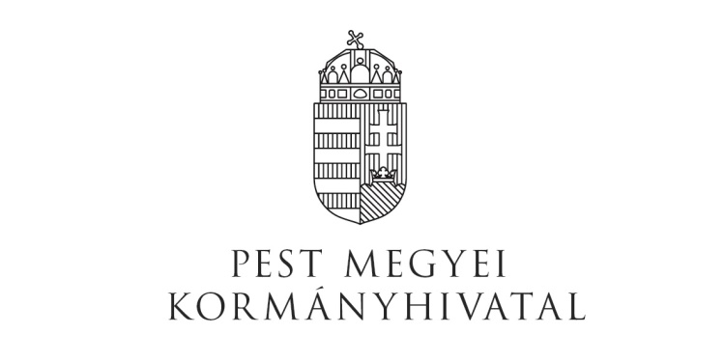
TájékoztatjukTisztelt Ügyfeleinket, hogy a
nagybörzsönyi ügysegéd
ügyfélfogadása
2022. szeptember 1-től megszűnik.

Ügyintézésre az alább helyszínen van lehetőség:

Szobi Járási Hivatal
(2628 Szob, Szent Imre u. 12., 27/570-196)
illetve a
Nagymarosi Kirendeltségen
(2626 Nagymaros, Fő tér. 5., 27/595-102)

Szob: Hétfő: 08.00-16.00 Nagymaros: Kedd: 8.00-12.00
Szerda: 12.00-16.00 Csütörtök: 8.00-16.00
Péntek: 08.00-12.00

Az ügyfelek lakóhelyükhöz közeli kiszolgálása érdekében
Pest megyében Mobilizált Kormányablak Ügyfélszolgálatok (Kormányablakbuszok) működnek.
Online menetrendjük az alábbi útvonalon érhető el:
https://kormanyablak.hu/hu> Mobilizált Kormányablakok >
Pest megye

Megértésüket köszönjük!

